介绍一个分立元件的LDO
这是我常用的LDO电路，实测最小稳定压差为0.2V，输入电压小于稳定电压（输出电压+0.1V）时，调整管饱合，压差小于0.2V，电流小于100mA情况下压差小于0.1V.
该电路取样及误差放大采用差分电路，并且省掉了常见串联型PNP稳压电路的启动电阻。
输出电压U。=Vz*（R114+R115）/R115
输出限流电流由R113决定（调整管用P-MOSFET则无此功能）
在大电流应用，将调整管改为P-MOSFET即可。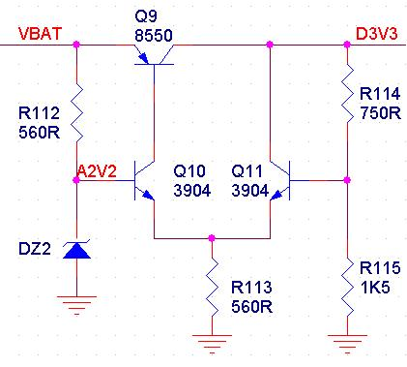

与1117的应用对比

该电路的缺点是元件较多，输出不够稳定，用主贴的参数提供200mA电流，VBAT由4.5V降为3.5V时，输出电压会有0.1V的下滑（即输出为3.2V)。
但如果电路中有多余的运放单元，则电路可大大简化。
该电路的优点：VBAT降到3.3V以下时，输出始终保持为VBAT-0.1V，比1117优秀得多。
某手持设备由三只干电池串联供电的开发过程中（耗电300mA），最初用L1117供电，当电池端电压降到3.6V时，其输出仅为2.7伏，电路产生异常。高倍率放电情况下，干电池的终止电压是0.95V/单元，这显然不能合理利用完电池能量。用该电路取代1117后，电池电压降到2.9伏电路产生异常，电池寿命试验证明，后者可提高电池便用寿命25%以上。

最近用了AME1117,也是别人推荐用的.之前也没感觉这类LDO有什么方便之处.在网上关于LDO的文章也比比皆是.有饿就顺便摘录几篇吧
(一)
这是我常用的LDO电路，实测最小稳定压差为0.2V，输入电压小于稳定电压（输出电压+0.1V）时，调整管饱合，压差小于0.2V，电流小于100mA情况下压差小于0.1V.
该电路取样及误差放大采用差分电路，并且省掉了常见串联型PNP稳压电路的启动电阻。
输出电压U。=Vz*（R114+R115）/R115
输出限流电流由R113决定（调整管用P-MOSFET则无此功能）
在大电流应用，将调整管改为P-MOSFET即可。
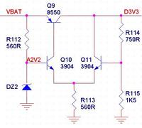
与1117的应用对比
该电路的缺点是元件较多，输出不够稳定，用主贴的参数提供200mA电流，VBAT由4.5V降为3.5V时，输出电压会有0.1V的下滑（即输出为3.2V)。
但如果电路中有多余的运放单元，则电路可大大简化。
该电路的优点：VBAT降到3.3V以下时，输出始终保持为VBAT-0.1V，比1117优秀得多。
某手持设备由三只干电池串联供电的开发过程中（耗电300mA），最初用L1117供电，当电池端电压降到3.6V时，其输出仅为2.7伏，电路产生异常。高倍率放电情况下，干电池的终止电压是0.95V/单元，这显然不能合理利用完电池能量。用该电路取代1117后，电池电压降到2.9伏电路产生异常，电池寿命试验证明，后者可提高电池便用寿命25%以上。
(二)
LDO简介: 携电子设备不管是由交流市电经过整流(或交流适配器)后供电，还是由蓄电池组供电，工作过程中，电源电压都将在很大范围内变化。比如单体锂离子电池充足电时的电压为4.2V，放完电后的电压为2.3V，变化范围很大。各种整流器的输出电压不仅受市电电压变化的影响，还受负载变化的影响。为了保证供电电压稳定不变，几乎所有的电子设备都采用稳压器供电。小型精密电子设备还要求电源非常干净（无纹波、无噪声），以免影响电子设备正常工作。为了满足精密电子设备的要求，应在电源的输入端加入线性稳压器，以保证电源电压恒定和实现有源噪声滤波[1]。
一．LDO的基本原理
低压差线性稳压器(LDO)的基本电路如图1-1所示，该电路由串联调整管VT、取样电阻R1和R2、比较放大器A组成。
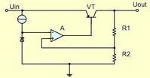
图1-1 低压差线性稳压器基本电路
取样电压加在比较器A的同相输入端，与加在反相输入端的基准电压Uref相比较，两者的差值经放大器A放大后，控制串联调整管的压降，从而稳定输出电压。当输出电压Uout降低时，基准电压与取样电压的差值增加，比较放大器输出的驱动电流增加，串联调整管压降减小，从而使输出电压升高。相反，若输出电压Uout超过所需要的设定值，比较放大器输出的前驱动电流减小，从而使输出电压降低。供电过程中，输出电压校正连续进行，调整时间只受比较放大器和输出晶体管回路反应速度的限制。
应当说明，实际的线性稳压器还应当具有许多其它的功能，比如负载短路保护、过压关断、过热关断、反接保护等，而且串联调整管也可以采用MOSFET。
二．低压差线性稳压器的主要参数
1．输出电压(Output Voltage)
输出电压是低压差线性稳压器最重要的参数，也是电子设备设计者选用稳压器时首先应考虑的参数。低压差线性稳压器有固定输出电压和可调输出电压两种类型。固定输出电压稳压器使用比较方便，而且由于输出电压是经过厂家精密调整的，所以稳压器精度很高。但是其设定的输出电压数值均为常用电压值，不可能满足所有的应用要求，但是外接元件数值的变化将影响稳定精度。
2．最大输出电流(Maximum Output Current)
用电设备的功率不同，要求稳压器输出的最大电流也不相同。通常，输出电流越大的稳压器成本越高。为了降低成本，在多只稳压器组成的供电系统中，应根据各部分所需的电流值选择适当的稳压器。
3．输入输出电压差(Dropout Voltage)
输入输出电压差是低压差线性稳压器最重要的参数。在保证输出电压稳定的条件下，该电压压差越低，线性稳压器的性能就越好。比如，5.0V的低压差线性稳压器，只要输入5.5V电压，就能使输出电压稳定在5.0V。
4．接地电流(Ground Pin Current)
接地电路IGND是指串联调整管输出电流为零时，输入电源提供的稳压器工作电流。该电流有时也称为静态电流，但是采用PNP晶体管作串联调整管元件时，这种习惯叫法是不正确的。通常较理想的低压差稳压器的接地电流很小。
5．负载调整率(Load Regulation)
负载调整率可以通过图2-1和式2-1来定义，LDO的负载调整率越小，说明LDO抑制负载干扰的能力越强。
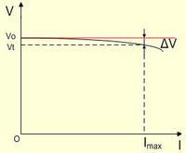
图2-1 Output Voltage&Output Current
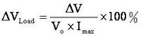
(2-1)
式中
△Vload—负载调整率
Imax—LDO最大输出电流
Vt—输出电流为Imax时，LDO的输出电压
Vo—输出电流为0.1mA时，LDO的输出电压
△V—负载电流分别为0.1mA和Imax时的输出电压之差
6．线性调整率(Line Regulation)
线性调整率可以通过图2-2和式2-2来定义，LDO的线性调整率越小，输入电压变化对输出电压影响越小，LDO的性能越好。
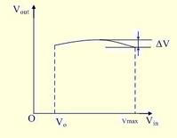
图2-2 Output Voltage&Input Voltage
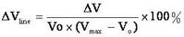
(2-2)
式中
△Vline—LDO线性调整率
Vo—LDO名义输出电压
Vmax—LDO最大输入电压
△V—LDO输入Vo到Vmax'输出电压最大值和最小值之差
7．电源抑制比(PSSR)
LDO的输入源往往许多干扰信号存在。PSRR反映了LDO对于这些干扰信号的抑制能力。
三．LDO的典型应用
低压差线性稳压器的典型应用如图3-1所示。图3-1(a)所示电路是一种最常见的AC/DC电源，交流电源电压经变压器后，变换成所需要的电压，该电压经整流后变为直流电压。在该电路中，低压差线性稳压器的作用是：在交流电源电压或负载变化时稳定输出电压，抑制纹波电压，消除电源产生的交流噪声。
各种蓄电池的工作电压都在一定范围内变化。为了保证蓄电池组输出恒定电压，通常都应当在电池组输出端接入低压差线性稳压器，如图3-1(b)所示。低压差线性稳压器的功率较低，因此可以延长蓄电池的使用寿命。同时，由于低压差线性稳压器的输出电压与输入电压接近，因此在蓄电池接近放电完毕时，仍可保证输出电压稳定。
众所周知，开关性稳压电源的效率很高，但输出纹波电压较高，噪声较大，电压调整率等性能也较差，特别是对模拟电路供电时，将产生较大的影响。在开关性稳压器输出端接入低压差线性稳压器，如图2-3(c)所示，就可以实现有源滤波，而且也可大大提高输出电压的稳压精度，同时电源系统的效率也不会明显降低。
在某些应用中，比如无线电通信设备通常只有一足电池供电，但各部分电路常常采用互相隔离的不同电压，因此必须由多只稳压器供电。为了节省共电池的电量，通常设备不工作时，都希望低压差线性稳压器工作于睡眠状态。为此，要求线性稳压器具有使能控制端。有单组蓄电池供电的多路输出且具有通断控制功能的供电系统如图3-1(d)所示。
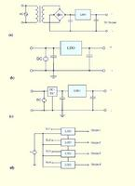
图3-1 低压差线性稳压器(LDO)典型应用
四．国内LDO发展概况
中国集成电路(IC)产业经过40余年的发展，已经形成了一个良好的产业基础，并已经进入了一个加速发展的新阶段[2]。借鉴国外先进技术，充分利用国内优惠政策，是当前国内各个IC公司发展的立足点。
作为被广泛应用于手机、DVD、数码相机以及Mp3等多种消费类电子产品中的稳压芯片，LDO已引起人们的高度重视。国内早期从事LDO生产的圣邦微电子有限公司生产的SG2001、SG2002及SG2003系列LDO，足以满足当前市场上主流电压、电流的需要；它的SG2004、SG2011以及SG2012系列产品，非常适合于大电流负载应用；而它的SGM2007/2006/2005系列RF LDO更适用于手机电源的应用。尽管是国产芯片，但这些芯片的性能丝毫不逊色于国外同类产品，而价格更适合于当前国内市场。
由此看来，国内与国外IC发展的差距将不会越来越大，每个国人都可以相信，中国不仅可以成为IC产业的新兴地区，更能成为世界IC强国。
参考文献
1．王国华，王鸿麟，羊彦等.便携电子设备电源管理技术.西安电子科技大学出版社.2004,1
2．蔺建文.正在崛起的中国集成电路产业.国家集成电路设计西安产业化基地.2002

